 

**Confindustria-SRM: MOtori al Minimo al Sud, mettere l’impresa al centro delle politiche pubbliche**

**Roma, 17 luglio 2019** *–* Motori al minimo per l’economia meridionale. Secondo la tradizionale analisi di mezza estate condotta da Confindustria e SRM-Studi e Ricerche per il Mezzogiorno (Centro studi del Gruppo Intesa Sanpaolo) il Sud, nei primi mesi del 2019, vede affievolire la sua capacità di spinta, e i segnali di frenata, già ampiamente visibili a fine 2018, rischiano di diventare veri e propri arretramenti.

Anche nel 2018, continua la lenta risalita dell’*Indice Sintetico dell’Economia Meridionale* elaborato da Confindustria e SRM, in aumento di circa 10 punti rispetto al 2017: tutti e 5 gli indicatori che compongono l’indice fanno segnare un piccolo miglioramento, che si fa tuttavia sempre più lieve, in particolare con riferimento al Pil, all’occupazione, agli investimenti e alle imprese, mentre continua la crescita dell’export. È ancora lontano il recupero dei livelli pre-crisi: il consumo procapite di energia elettrica è del 9,4% inferiore a quello del 2007.

Ha smesso di crescere il numero delle imprese: dopo molti trimestri di aumento, infatti, nei primi mesi del 2019 le imprese attive sono meno di 1milione settecentomila (esattamente come un anno fa). All’interno di questo insieme, aumentano le imprese di capitali, che sono al Sud ormai quasi 330mila, con una crescita del 5,8% rispetto allo stesso periodo dell’anno precedente. Ma di queste, solo 25mila hanno più di 9 dipendenti.

L’export meridionale, dal canto suo, mostra segnali di miglioramento assieme ad altri di frenata che prevalgono nel breve periodo. Se il 2018, infatti, si è chiuso con un valore positivo delle esportazioni (+5,5%, per un valore complessivo delle merci esportate di circa 50 miliardi di euro), nei primi tre mesi del 2019 si registra un inatteso stop: a penalizzare le regioni meridionali è soprattutto la flessione dell’export di coke e prodotti raffinati, in diminuzione del 21% rispetto al primo trimestre 2018, solo parzialmente compensata dall’andamento dell’export di mezzi di trasporto (+4,5%), prodotti alimentari (+5,1%) e soprattutto dalla farmaceutica, che mette a segno un lusinghiero +18%. Cresce nel 2018 anche l’export turistico, ovvero arrivi (+14,9%) e spesa (+8,8%) dei turisti stranieri.

Il mercato domestico continua a soffrire: restano elevati i divari interni relativi al potere d’acquisto, che si traducono in minori consumi (circa 800 euro pro capite in meno nelle regioni del Mezzogiorno rispetto a quelle del Centro Nord).

L’andamento degli occupati mostra elementi positivi mescolati a quelli negativi, con questi ultimi che prevalgono nei mesi più recenti (-2,2%): il primo trimestre 2019 è infatti il terzo trimestre di fila a far segnare un andamento negativo, cosicché, gli occupati al Sud tornano sotto la soglia dei 6 milioni, con un calo nella maggior parte delle regioni, tranne Molise, Puglia e Sardegna.

I disoccupati sono circa 1milione e 500mila, mentre molti di più sono gli inattivi. Il tasso di attività si ferma al 54% e quello di occupazione al 43,4%. Resta particolarmente elevata la disoccupazione giovanile, che raggiunge il tasso record del 51,9%: in pratica, più di un giovane meridionale su due non lavora. L’emergenza lavoro per i giovani, che ha caratterizzato la fotografia del Sud degli ultimi anni, non accenna a ridursi, sebbene solo ¼ circa delle domande di reddito di cittadinanza presentate facciano riferimento a persone di età inferiore a quarant’anni.

Ristagnano anche gli investimenti fissi lordi, per i quali sembra attenuarsi di intensità il rimbalzo che aveva caratterizzato gli ultimi anni, con una piccola ma significativa eccezione delle costruzioni. E restano comunque lontanissimi i valori pre-crisi: gli investimenti fissi lordi totali sono inferiori del 36,2% rispetto a quelli del 2007.

In conseguenza di questo andamento lento, frena anche il Pil, che nel 2018, secondo le stime preliminari dell’ISTAT, fa registrare nel Mezzogiorno una crescita dello 0,4%, meno della metà del +0,9% della media nazionale.

Fra i settori, l’andamento migliore è quello dell’industria (il cui valore aggiunto cresce del +7,4% tra il 2016 e il 2017), ma il suo apporto all’economia è pari a circa il 10% del totale: troppo poco per far recuperare al Sud anche solo i livelli pre-crisi. Non mancano settori ad alto valore aggiunto, come mostra l’approfondimento condotto, nel Check-Up, assieme all’ISTAT: ma la produttività dei settori produttivi meridionali si mantiene, in media, di circa ¼ inferiore a quella del Centro Nord.

Aumentano il numero e l’intensità dei campanelli di allarme sul rischio di rallentamento dell’attività economica. Sul fronte creditizio, sebbene tra il 2017 e il 2018 si assista ad un forte calo dei crediti in sofferenza, che scendono al Sud in un solo anno di circa 8,3 miliardi di euro, il livello totale degli impieghi registra un calo altrettanto brusco nel quarto trimestre 2018 rispetto all’anno precedente (-5,2%), con 14 miliardi di euro in meno erogato a famiglie ed imprese meridionali.

Tornano ad aumentare, nel primo trimestre 2019, i giorni di ritardo nei pagamenti tra imprese (in media 17,7 giorni) e riprendono a crescere nel 2018 i fallimenti, così come le liquidazioni volontarie, possibile sintomo del peggioramento della percezione sulle aspettative future degli imprenditori meridionali. Segnali ancora contenuti, ma che coincidono con la percezione di un diffuso peggioramento dello scenario economico, a livello internazionale, nazionale e locale.

A pesare è anche il contributo limitato degli investimenti pubblici, che accentuano il proprio calo soprattutto nelle regioni meridionali. Infatti, la spesa pubblica in conto capitale pro capite del Centro Nord torna ad essere, nel 2017, di quasi 500 euro più elevata di quella del Mezzogiorno. Se i fondi strutturali rispettano i target fissati per i pagamenti, resta ridotta la spesa ordinaria, e molto basso è il contributo del Fondo Sviluppo e Coesione. Ad eccezione del credito d’imposta per gli investimenti nel Mezzogiorno, è in forte calo anche la spesa pubblica per incentivi alle imprese.

Il passo dell’economia meridionale si fa dunque più lento, a causa di condizioni dell’economia italiana e internazionale che restano deboli, dell’incertezza sulle prospettive economiche e delle caratteristiche endemiche dell’economia meridionale. I segnali più recenti indicano che gli elementi di preoccupazione si fanno più frequenti e più intensi, mentre quelli di dinamismo divengono più isolati.

Invece passa proprio dal rafforzamento, qualitativo e quantitativo, di questi segnali di dinamismo la strada per rimettere il Mezzogiorno sul sentiero di crescita duratura di cui ha estremo bisogno. Una strada che passa da un cambiamento di prospettiva radicale che deve caratterizzare l’azione pubblica, adottando fino in fondo il punto di vista delle imprese nel disegno delle politiche di sviluppo e degli strumenti, nella scelta dei progetti e nella identificazione dei fabbisogni dei territori, a partire da quelli infrastrutturali, in cui i divari restano rilevanti. È un cambiamento di prospettiva profondo e di non breve periodo, che deve portare a vedere l’impresa meridionale come un vero pilastro su cui costruire l’intera azione pubblica: a partire dalla definizione dei documenti di programmazione della nuova politica di coesione 2021-27 che in queste settimane sta prendendo il via.

Una nuova politica centrata sull’impresa può essere la rivoluzione di cui il Sud ha bisogno: una rivoluzione che già nell’immediato dovrebbe vedere delle necessarie azioni, a partire dal rapido avvio delle Zone Economiche Speciali, per dare ulteriore impulso agli investimenti nel Mezzogiorno dal punto di vista imprenditoriale e logistico portuale, e dal rilancio del credito d’imposta per gli investimenti al Sud.

**Indice sintetico delle principali variabili economiche nel Mezzogiorno**

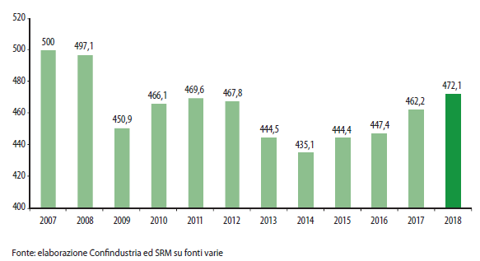

**La composizione dell'Indice Sintetico\***

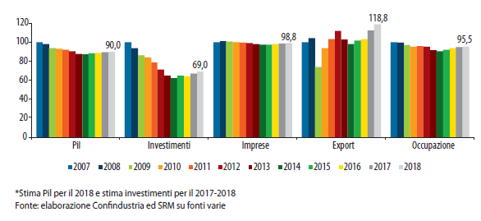

**Imprese attive e società di capitali nelle regioni meridionali, I trimestre 2018 e I 2019**

*(valori assoluti e variazioni percentuali)*

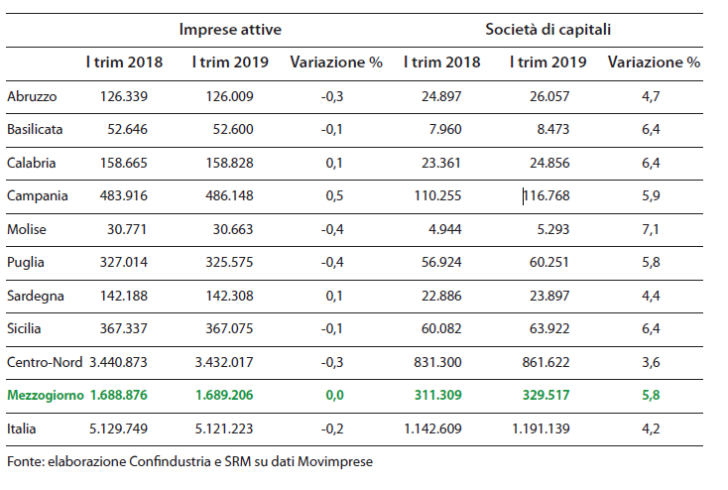

**Esportazioni manifatturiere del Mezzogiorno per settore: I trimestre 2019**

*(valori cumulati in miliardi di euro*

*e variazione percentuale)*

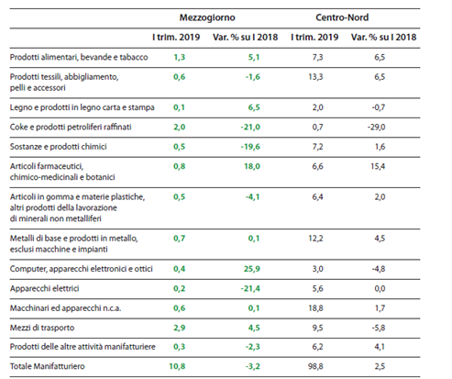

Fonte: Elaborazione Confindustria e SRM su dati Coeweb

**Variazione congiunturale degli occupati**

**dal I trim. 2018 al I trim. 2019**

*(valori percentuali)*

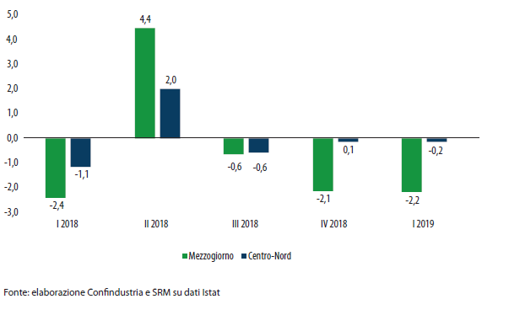

**Andamento del fatturato delle imprese manifatturiere distinte per classi di fatturato**

*(valori percentuali)*

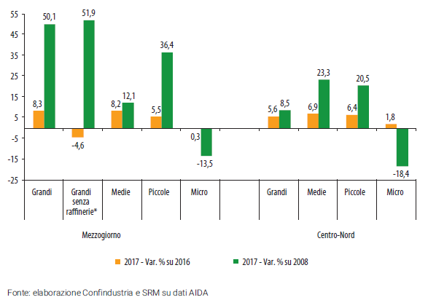

**Giorni di pagamento delle PMI del Mezzogiorno 2012-2019 (1q)**

*(giorni medi ponderati per il fatturato delle imprese)*

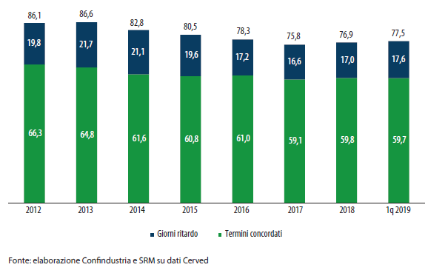

**Consumi di energia elettrica per abitante in Italia**



Fonte: elaborazione Confindustria e SRM su dati TERNA

**Andamento degli impieghi totali* al IV trimestre 2018 per macro-aree (mld. €)**

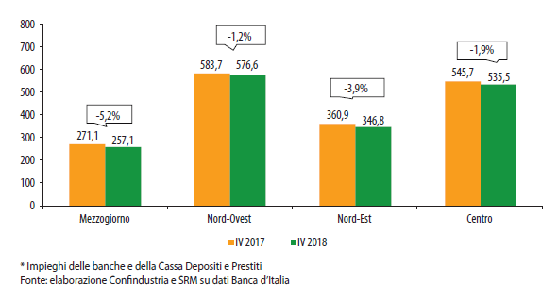

**Viaggiatori stranieri nelle regioni del Mezzogiorno e variazioni percentuali (2018)**



**Spesa dei viaggiatori stranieri nelle Regioni del Mezzogiorno e variazioni percentuali, 2017-2018**

*(dati in mln di euro)*



Fonte: elaborazione Confindustria e SRM su dati Banca d’Italia

**Confronto della spesa pro capite corrente e in conto capitale del S.P.A. per macro aree nel periodo 2008-2017**

*(valori in euro)*

